CURSO DE TESTS UNITARIOS PARA NewPT
pytest + black · material práctico con capturas y videos
Este curso te enseña a escribir tus propias pruebas unitarias para el proyecto NewPT usando pytest (framework de pruebas) y black (formato automático de código). Los 31 tests que ya existen quedan como red de seguridad: tú agregas los tuyos encima.

Cómo usar este material
- Lee cada capítulo en orden; los ejemplos provienen del código real del proyecto (capturar.py, consulta_evento.py, lee_catalogo.py, preprocesa_grillas.py).
- Los videos están en la carpeta CURSO_MEDIA (junto a este documento). Ábrelos con doble clic cuando veas el marcador ▶ VIDEO.
- El capítulo 8 es el laboratorio: ahí escribes TUS tests. Las soluciones comentadas están en el capítulo 9 — intenta cada ejercicio antes de mirar.
- Regla de oro del proyecto: todo archivo test_*.py que dejes en pruebas/ corre automáticamente en la marcha blanca del instalador. Valida siempre en local antes (python3 -m pytest pruebas -v) para no bloquear instalaciones ajenas.

Los videos del curso
Archivo | Qué muestra
v1_correr_suite.mp4 | Correr la suite completa y leer el resultado
v2_primer_test.mp4 | Tu primer test, paso a paso desde cero
v3_leer_traceback.mp4 | Leer un fallo (traceback) y corregirlo
v4_black.mp4 | black formateando: antes y después
v5_mock.mp4 | Un mock en acción (BD simulada)

1. Qué es un test unitario y por qué te sirve
Un test unitario es un programita que llama a UNA función de tu proyecto con datos conocidos y verifica que la respuesta sea la esperada. Su trabajo principal es protegerte de las regresiones: errores que reaparecen en código que ya funcionaba.
En NewPT esto no es teoría: los errores de latitud en la columna 8 y de profundidad truncada que ya sufriste son exactamente el tipo de bug que un test atrapa en segundos, antes de que llegue al mapa. Por eso el instalador ejecuta la suite como 'marcha blanca': si algo se rompe, la instalación se detiene antes de compilar binarios inútiles.
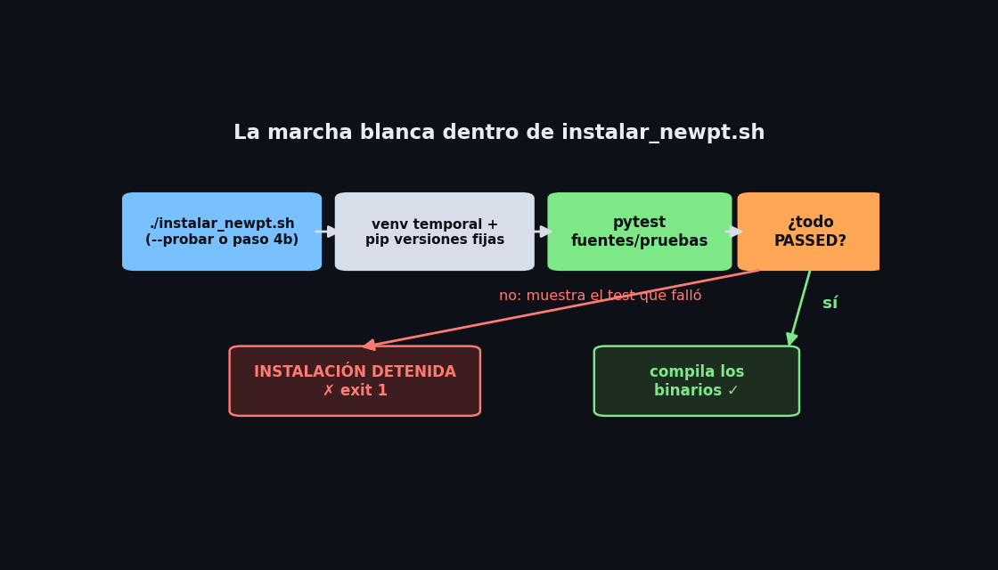
El lugar de los tests dentro de instalar_newpt.sh
NOTA: un test unitario NO prueba la base de datos real, la red ni el mapa en pantalla: esas son pruebas de integración/manuales. Cada cosa a su nivel.

2. Anatomía de un test
Un test es una función normal cuyo nombre empieza con test_. pytest la descubre sola, la ejecuta y decide su destino según las aserciones que contenga. Nada más de magia.
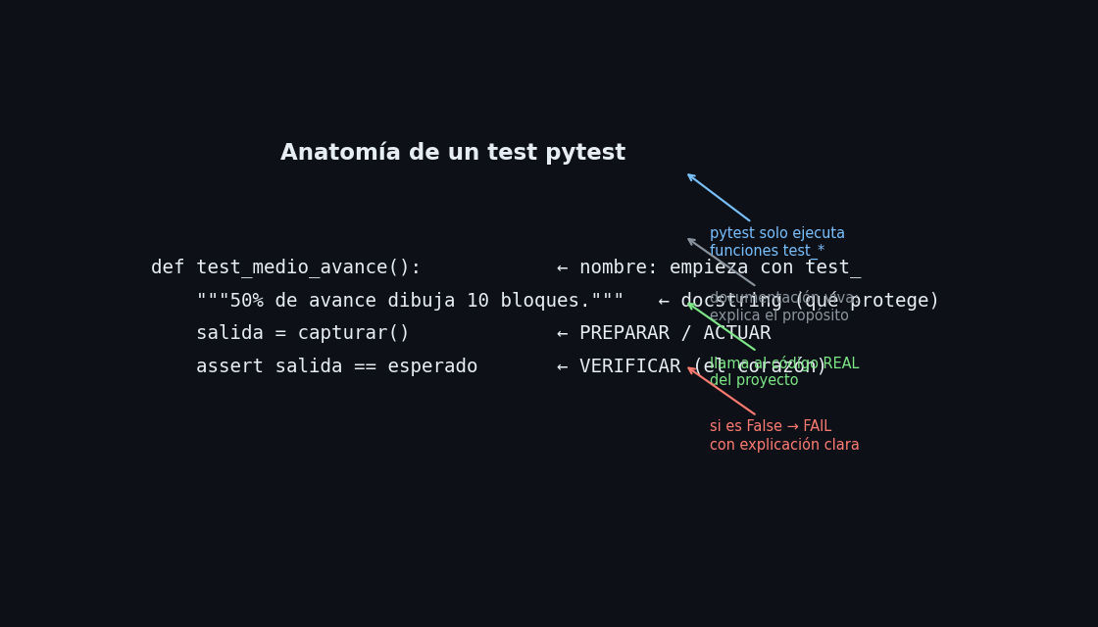
Las partes de un test y qué hace cada una
El proyecto ya tiene 31 tests escritos al estilo unittest (clases con assertEqual). pytest los ejecuta sin tocarlos. TUS tests nuevos irán en estilo pytest: más corto y directo. Compara:
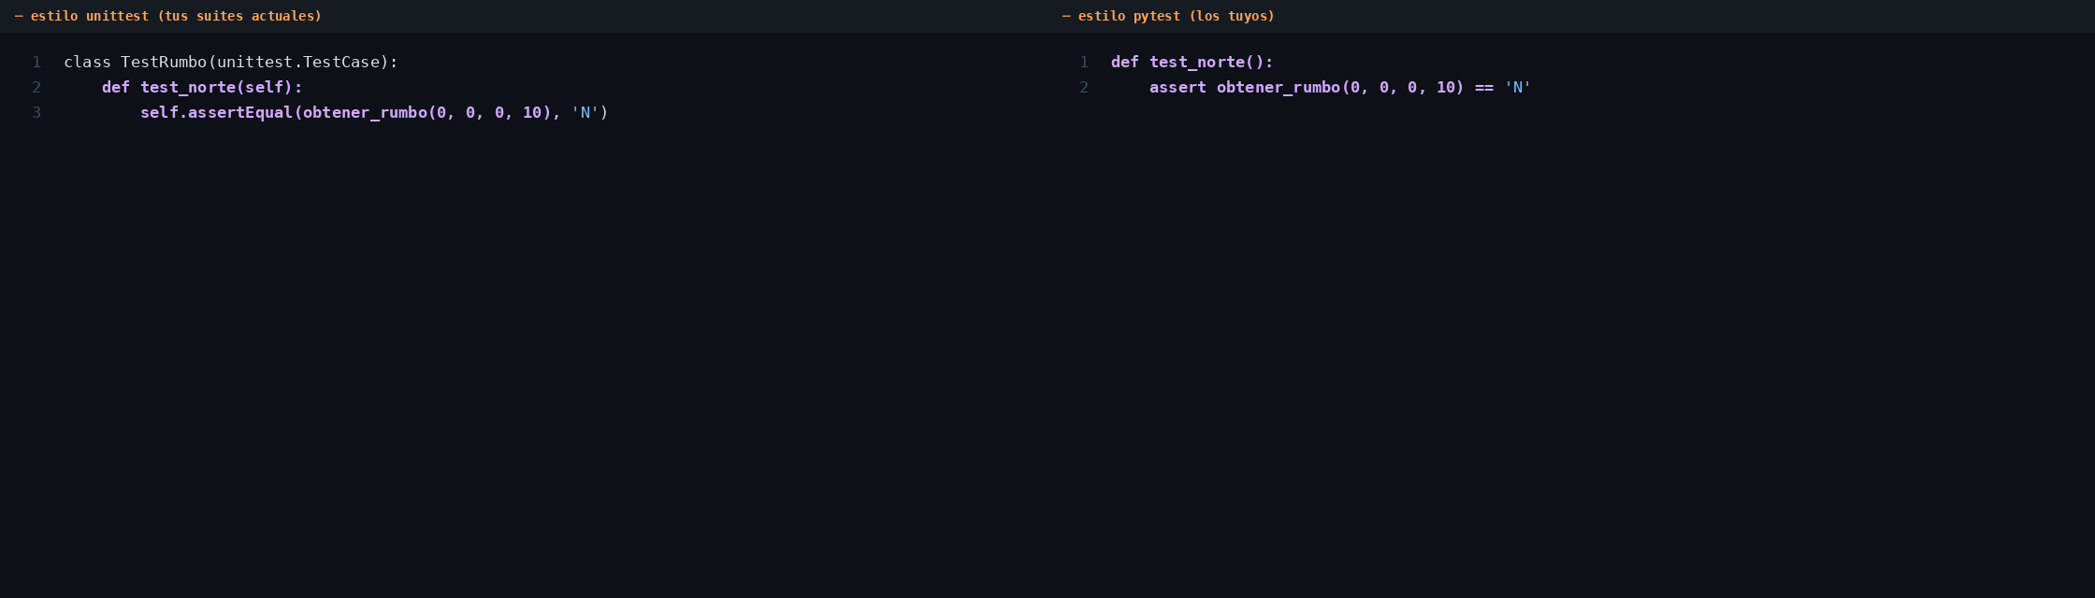
Mismo test en ambos estilos — pytest es el de la derecha
Convención | Regla
Ubicación | pruebas/ (junto a los tests existentes)
Nombre de archivo | test_loquesea.py (obligatorio test_ al inicio)
Nombre de función | def test_comportamiento(): (test_ al inicio)
Agrupar (opcional) | class TestAlgo: sin __init__

3. Aserciones: el corazón de todo test
En pytest no memorizas 30 métodos: usas el assert de Python y pytest te muestra, cuando falla, los valores reales de cada lado. Traducción de lo que ya conoces:
unittest (existente) | pytest (tuyo) | Cuándo usarlo
assertEqual(a, b) | assert a == b | igualdad exacta
assertNotEqual(a, b) | assert a != b | diferencia
assertTrue(x) | assert x | condición booleana
assertIn(a, b) | assert a in b | subcadena o elemento
assertIsNone(x) | assert x is None | ausencia de valor
assertAlmostEqual(a, b) | assert a == pytest.approx(b) | floats
assertRaises(E, f) | with pytest.raises(E): f() | excepciones esperadas

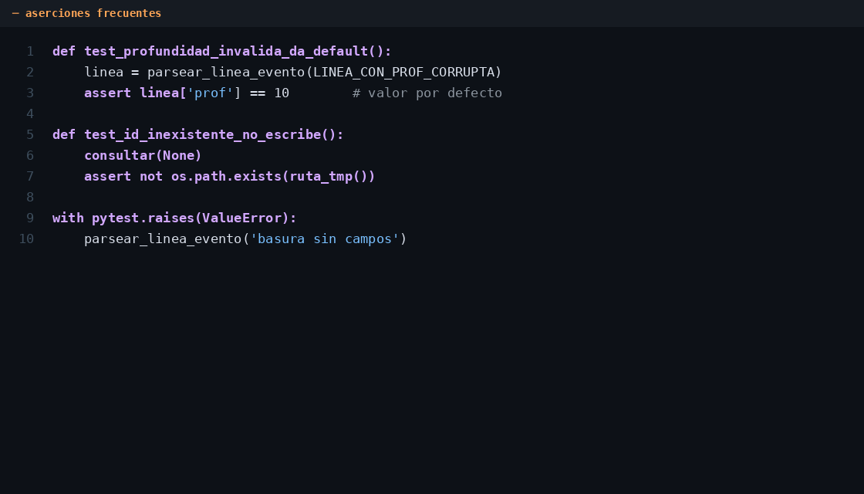
Aserciones típicas sobre el código real de NewPT

4. Fixtures: preparar y limpiar el escenario
Muchos tests necesitan un escenario: archivos temporales, variables de entorno, datos de ejemplo. En unittest eso vive en setUp/tearDown (mira la clase BaseConsulta de pruebas/test_consulta.py). En pytest se usa un @pytest.fixture: una función que prepara el escenario y que cada test recibe como parámetro.
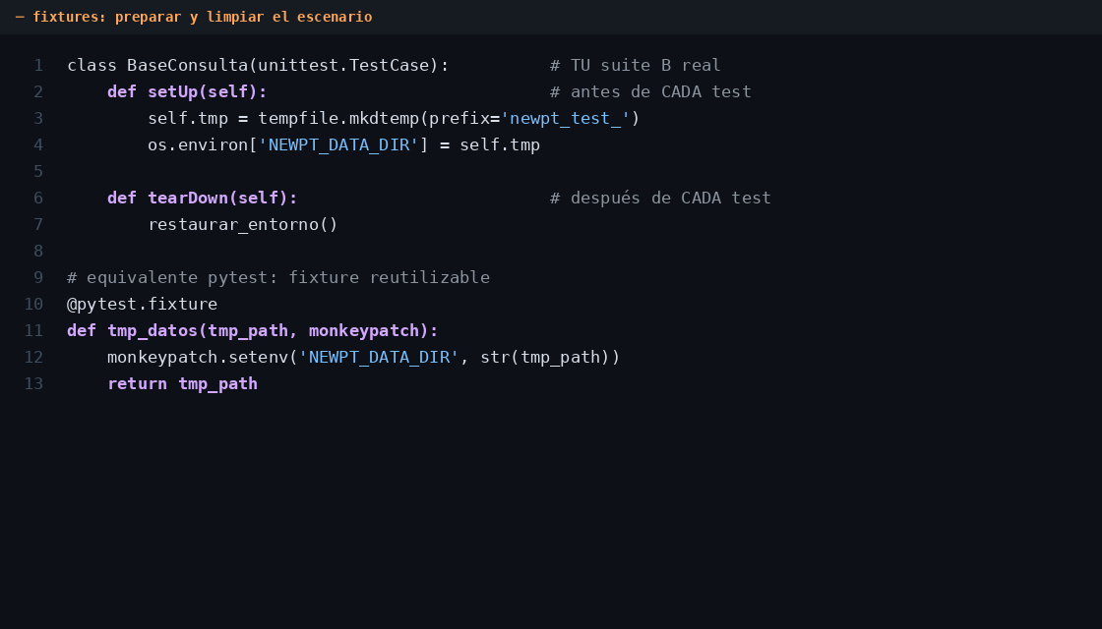
Tu BaseConsulta real y su equivalente pytest
Fixture integrado de pytest | Qué te da
tmp_path | Carpeta temporal única para el test (objeto Path)
capsys | Captura lo que la función imprime en pantalla
monkeypatch.setenv/delenv | Cambia/restaura variables de entorno
monkeypatch.setattr | Reemplaza atributos o funciones y los restaura solo

NOTA: monkeypatch deshace cada cambio al terminar el test: tus pruebas nunca contaminan al vecino. Por eso no necesitas tearDown manual.

5. Ejecutar los tests y leer los resultados
cd ploteo
python3 -m pytest pruebas -v # toda la carpeta
python3 -m pytest pruebas/test_lab1_avance.py -v # un archivo
python3 -m pytest pruebas -k profundidad -v # por nombre
python3 -m pytest pruebas -x # detener en el 1er fallo
python3 -m pytest pruebas --tb=short # tracebacks cortos
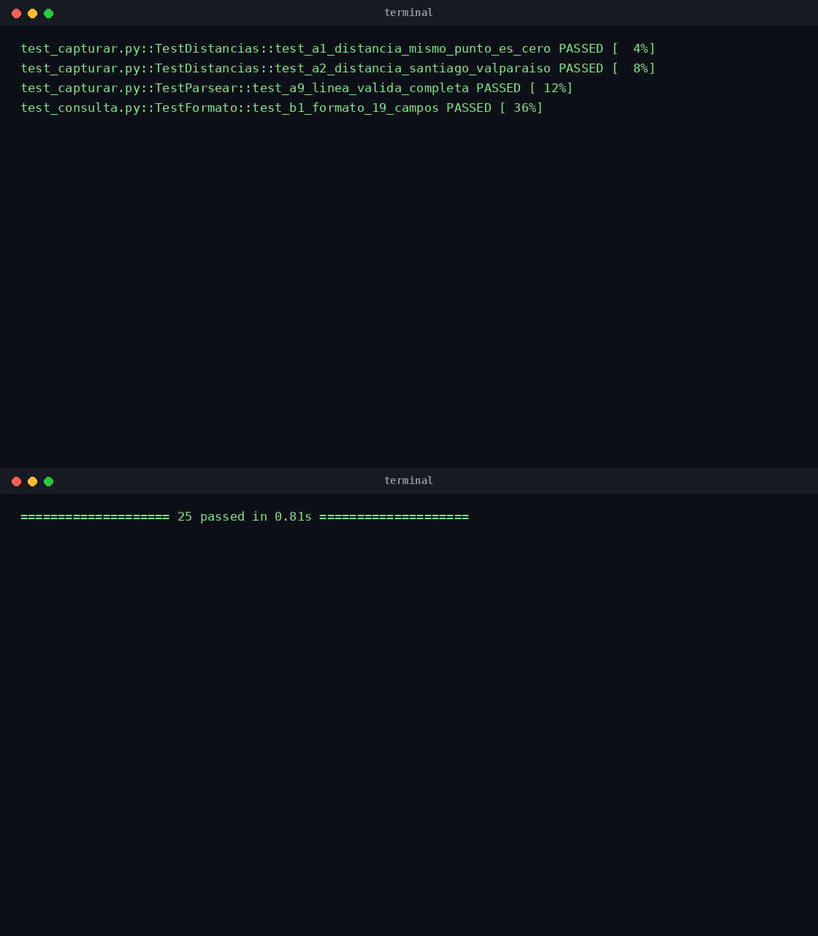
Salida real: cada test en una línea + resumen final
Leer un fallo: pytest agrupa los FAILURES y te muestra el assert exacto que falló con los valores de cada lado. FAIL significa que el código corrió pero dio algo inesperado; ERROR significa que ni siquiera pudo ejecutarse (excepción al preparar el escenario).
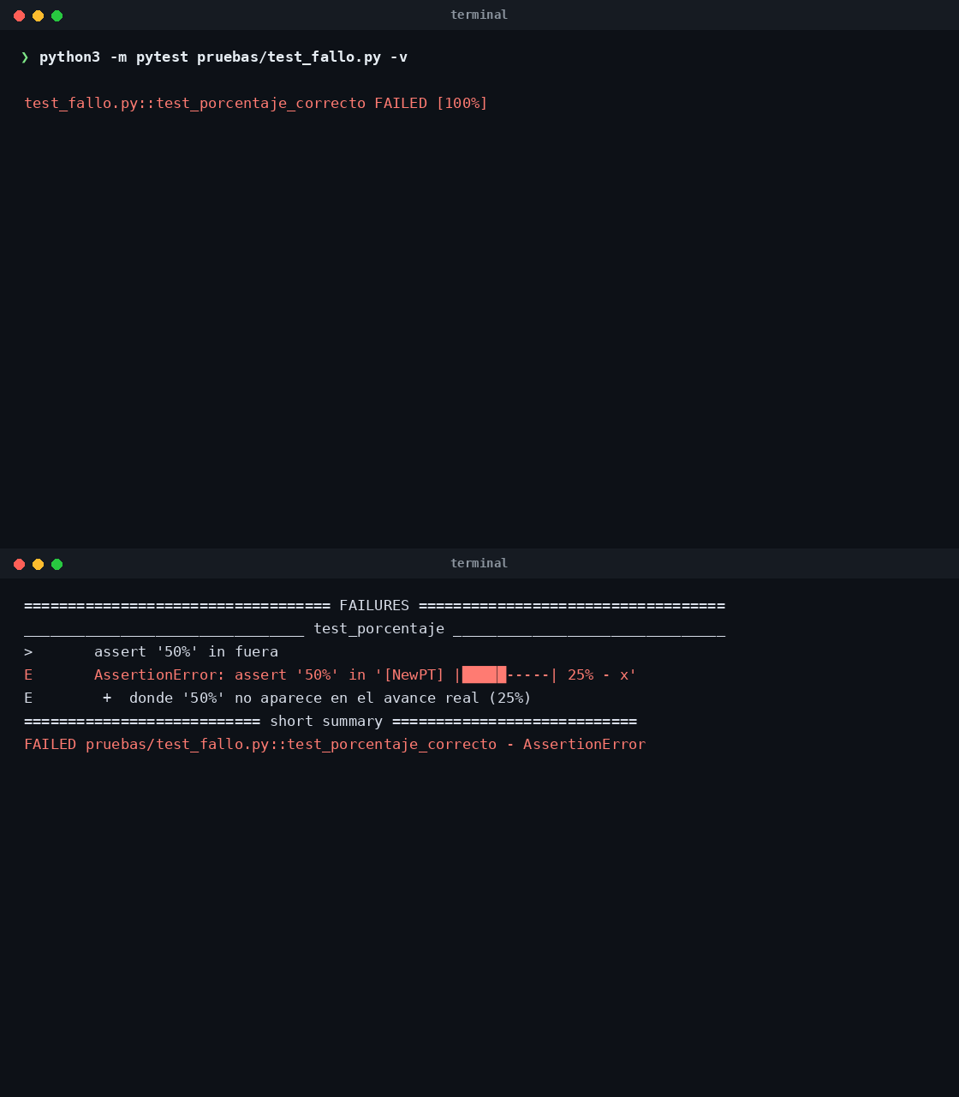
Un FAIL bien leído se corrige solo
▶ VIDEO CURSO_MEDIA/v1_correr_suite.mp4 — correr toda la suite y entender cada línea
▶ VIDEO CURSO_MEDIA/v3_leer_traceback.mp4 — leer un traceback y corregir el test

6. Mocks: simular lo lento o lo ajeno
Un mock reemplaza una dependencia real (base de datos, red, reloj) por una versión falsa que controlas. Así pruebas TU lógica sin depender de servidores. La suite B ya lo hace con PostgreSQL: la conexión se sustituye por objetos falsos y aun así verifica el contrato completo de 19 campos.
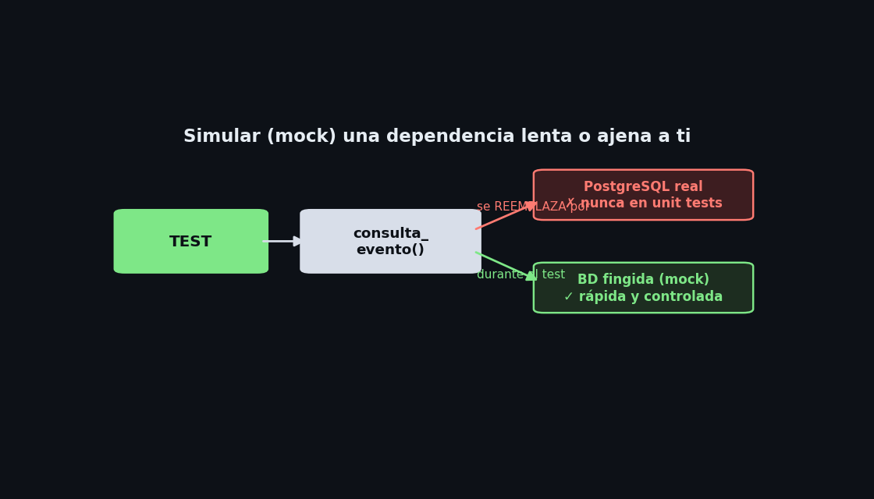
El test nunca toca la BD real
La herramienta en pytest es monkeypatch.setattr: reemplaza un atributo durante el test y lo restaura al terminar. Esqueleto usado por tu suite B:
def test_consulta_simulada(monkeypatch):
conexion_falsa = FakeConexion(FakeCursor([FILA_ORIGEN]))
monkeypatch.setattr('psycopg2.connect',
lambda *a, **k: conexion_falsa)
consulta_evento.consultar_por_fecha_creacion('csn_sc62026nkkbb')
# ... y ahora se verifica el archivo escrito como si nada
▶ VIDEO CURSO_MEDIA/v5_mock.mp4 — el mock en acción, de la idea al PASSED
NOTA: usa mocks SOLO para dependencias externas (BD, red, tiempo, archivos gigantes). Mockear la función que estás probando no prueba nada.

7. Buenas prácticas y el flujo con black
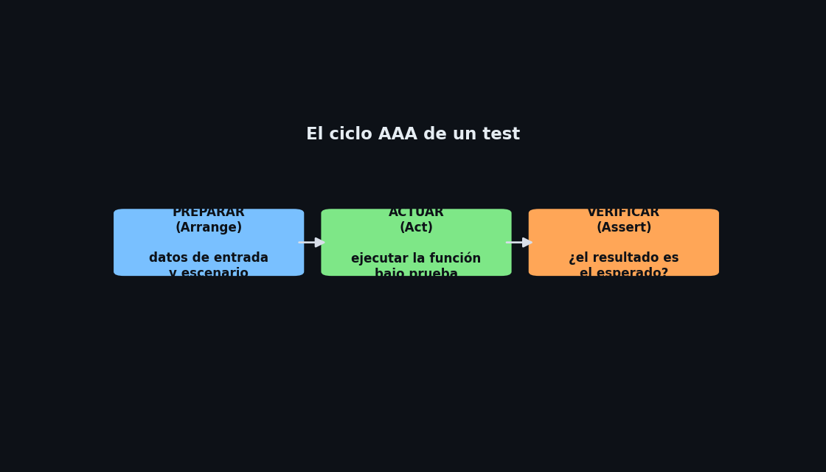
Estructura mental de todo test: el ciclo AAA
- Un concepto por test: si el nombre tiene una 'y' dudosa, son dos tests.
- Nombres que cuentan el comportamiento: test_origen_no_preferido_no_escribe_archivo.
- Primero hazlo fallar a propósito (cambia el esperado) para confirmar que el test realmente observa algo.
- No mockees lo que controlas; no pruebes detalles internos, prueba el resultado visible.
- plotear_evento() NO se testea unitariamente: dibuja mapas con cartopy. Eso se valida a mano con un evento real. Saber qué NO testear también es parte del oficio.

El flujo de trabajo completo
1. escribe el test (rojo: aún no pasa o no existe el comportamiento)
2. python3 -m pytest pruebas/test_tuyo.py -v → PASSED
3. black pruebas/test_tuyo.py → formato uniforme
4. agrega el docstring que explique qué protege el test
5. python3 -m pytest pruebas -v → todo verde = listo
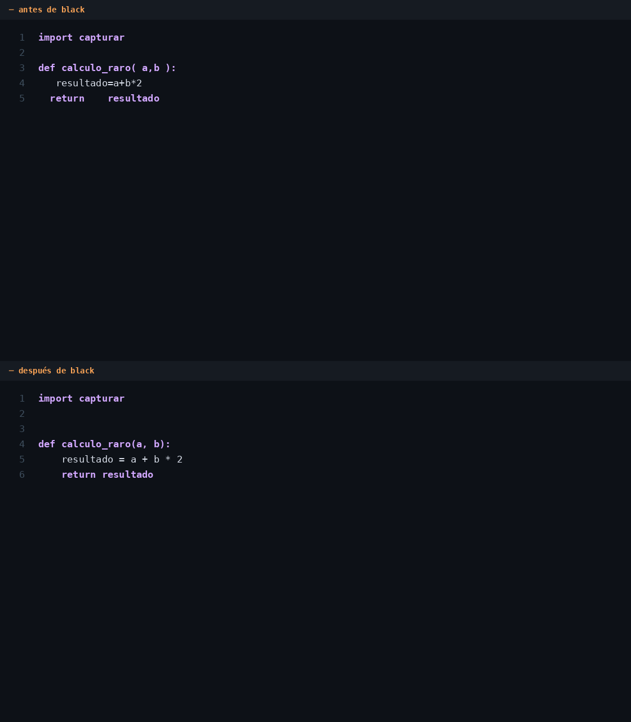
black antes y después: tú escribes, black ordena
▶ VIDEO CURSO_MEDIA/v4_black.mp4 — black en acción
NOTA: black solo se aplica a TUS archivos de pruebas; el código de producción (capturar.py, etc.) no se reformatea para no generar diferencias enormes.

8. Laboratorio: escribe los tests del proyecto
Seis ejercicios progresivos que cubren TODO módulo aún sin tests. Crea cada archivo dentro de pruebas/ con el nombre indicado. Al terminar cada uno: pytest en verde → black → docstrings (ya incluidos en las soluciones del capítulo 9).
# | Archivo a crear | Función objetivo | Aprendes
L1 | test_lab1_avance.py | capturar.mostrar_avance | capsys
L2 | test_lab2_contar_lineas.py | preprocesa_grillas.contar_lineas | tmp_path, errores
L3 | test_lab3_inicializar_csv.py | capturar.inicializar_csv | monkeypatch.setattr
L4 | test_lab4_lee_catalogo.py | lee_catalogo.lee_catalogo | @pytest.fixture
L5 | test_lab5_ruta_datos.py | consulta_evento.ruta_datos | monkeypatch.setenv
L6 | test_lab6_procesar_xyz.py | preprocesa_grillas.procesar_xyz | mock de collaborator

▶ VIDEO CURSO_MEDIA/v2_primer_test.mp4 — hazlo primero con L1 siguiendo el video

L1 — mostrar_avance (capturar.py)
pruebas/test_lab1_avance.py
La barra de progreso escribe en stdout con sys.stdout.write. Con capsys capturas esa salida y verificas porcentaje, bloques █ y el mensaje.
- Criterios de aceptación:
- 50 de 100 → debe contener '50%', 10 '█' y 10 '-'
- 0 de 100 → '0%' y ningún bloque lleno
- El mensaje del operador aparece en la salida
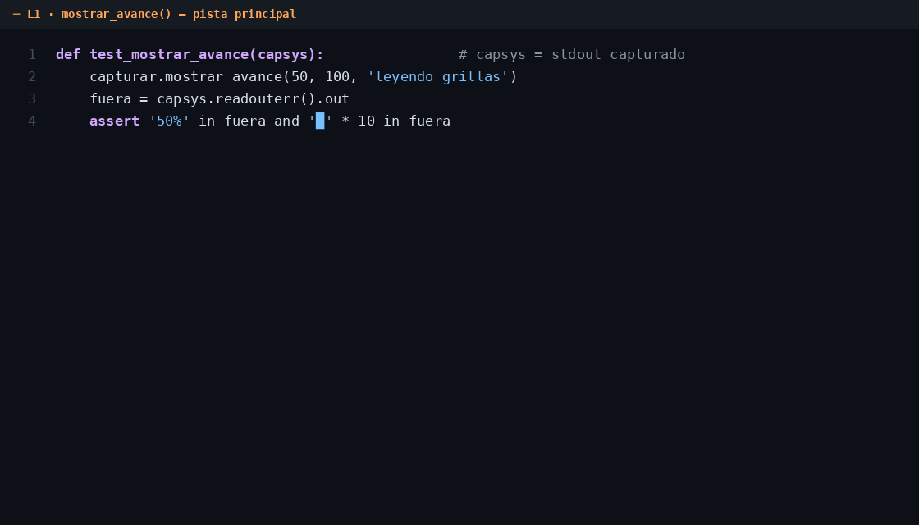

L2 — contar_lineas (preprocesa_grillas.py)
pruebas/test_lab2_contar_lineas.py
Función pura de archivos: cuenta líneas leídas en binario. Ideal para tmp_path: escribes archivos mínimos que pytest borra solo.
- Criterios de aceptación:
- 3 líneas escritas → 3 contadas (incluye el encabezado)
- Archivo vacío → 0, sin explotar
- Archivo inexistente → pytest.raises(OSError)
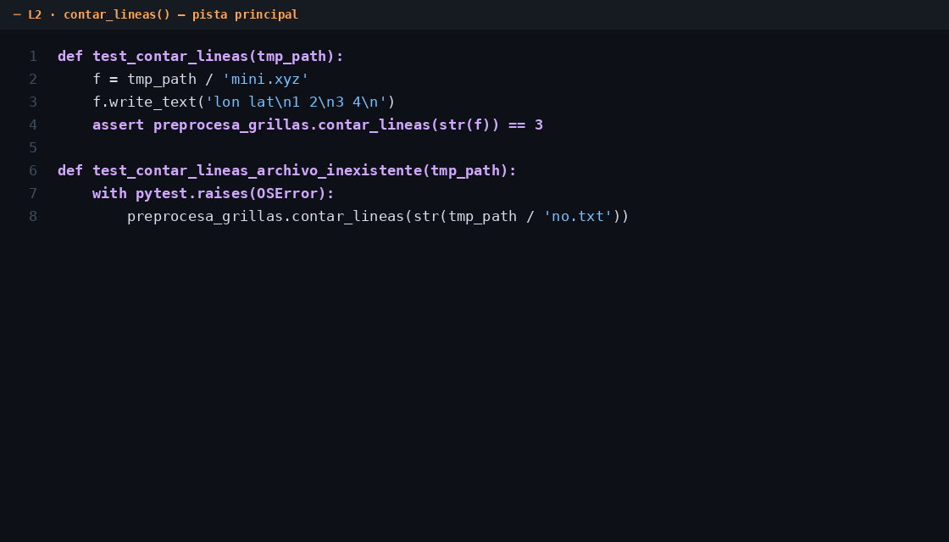

L3 — inicializar_csv (capturar.py)
pruebas/test_lab3_inicializar_csv.py
Reinicia el CSV de SeisComP. Ojo: OUTPUT_FILE se calcula al importar, por eso aquí se reemplaza con monkeypatch.setattr(capturar, 'OUTPUT_FILE', ...) en lugar de cambiar el entorno.
- Criterios de aceptación:
- Escribe basura previa → tras inicializar queda solo el encabezado
- El encabezado empieza con ',Fecha_Hora,Latitud'
- Imprime '[INFO] CSV reiniciado' (capsys)

L4 — lee_catalogo (lee_catalogo.py)
pruebas/test_lab4_lee_catalogo.py
Estandariza la lectura del catálogo histórico (.dat). Necesitas un fixture con un catálogo mínimo: fecha, hora, lat(col2), lon(col3), prof(col4), mag(col5), tipo(col6), S/N(col7) y numérico final.
- Criterios de aceptación:
- lat/lon caen en las columnas correctas
- fecha y hora se unen en df['fecha']
- S/N se mapea a True/False; con sensibles=True se usa la columna numérica final

L5 — ruta_datos (consulta_evento.py)
pruebas/test_lab5_ruta_datos.py
La misma lógica de rutas que ya probamos en capturar, pero en el módulo de consulta. Practica monkeypatch.setenv/delenv.
- Criterios de aceptación:
- Con NEWPT_DATA_DIR definida → devuelve exactamente ese valor
- Sin la variable → devuelve el directorio del propio módulo

L6 — procesar_xyz (preprocesa_grillas.py)
pruebas/test_lab6_procesar_xyz.py
El preprocesador de grillas: convierte, filtra y ordena por latitud. Aquí además practicas mock: reemplazas contar_lineas por una versión que falla y verificas que el error se propaga.
- Criterios de aceptación:
- Filas ordenadas por la columna 1 (latitud)
- El filtro descarta las filas que no pasan
- contar_lineas simulada con OSError → pytest.raises(OSError, match='simulado')

9. Anexo: soluciones comentadas
Intenta cada ejercicio antes de mirar. Estas soluciones están formateadas con black y cada test lleva su docstring explicando qué protege — así deben quedar los tuyos. (Fueron ejecutadas y validadas con pytest antes de publicar este documento.)

test_lab1_avance.py
import capturar

def test_porcentaje_y_bloques(capsys):
"""Al 50% la barra dibuja 10 bloques llenos y 10 vacíos."""
capturar.mostrar_avance(50, 100, "leyendo grillas")
fuera = capsys.readouterr().out
assert "50%" in fuera
assert "█" * 10 in fuera
assert "-" * 10 in fuera

def test_inicio_sin_bloques(capsys):
"""Con paso=0 la barra arranca completamente vacía."""
capturar.mostrar_avance(0, 100, "inicio")
fuera = capsys.readouterr().out
assert "0%" in fuera
assert "█" not in fuera

def test_mensaje_incluido(capsys):
"""El mensaje del operador aparece junto a la barra."""
capturar.mostrar_avance(25, 100, "cargando catálogo")
assert "cargando catálogo" in capsys.readouterr().out

test_lab2_contar_lineas.py
import pytest

import preprocesa_grillas

def test_cuenta_todas_las_lineas(tmp_path):
"""Cuenta encabezado y filas de datos: 3 líneas escritas, 3 contadas."""
f = tmp_path / "mini.xyz"
f.write_text("lon lat prof\n-71.0 -35.0 50.0\n-70.0 -36.0 60.0\n")
assert preprocesa_grillas.contar_lineas(str(f)) == 3

def test_archivo_vacio_da_cero(tmp_path):
"""Un archivo sin contenido cuenta 0 líneas, sin explotar."""
f = tmp_path / "vacio.xyz"
f.write_text("")
assert preprocesa_grillas.contar_lineas(str(f)) == 0

def test_archivo_inexistente_lanza_oserror(tmp_path):
"""Contar en un archivo que no existe debe fallar de forma visible."""
with pytest.raises(OSError):
preprocesa_grillas.contar_lineas(str(tmp_path / "no_existe.txt"))

test_lab3_inicializar_csv.py
import capturar

def test_csv_reiniciado_con_encabezado(tmp_path, monkeypatch, capsys):
"""inicializar_csv borra restos anteriores y escribe el encabezado exacto."""
destino = tmp_path / "datos_seiscomp.csv"
destino.write_text("basura de una corrida anterior")
monkeypatch.setattr(capturar, "OUTPUT_FILE", str(destino))

capturar.inicializar_csv()

contenido = destino.read_text(encoding="utf-8")
assert contenido.startswith(",Fecha_Hora,Latitud")
assert "basura" not in contenido
assert "CSV reiniciado" in capsys.readouterr().out

test_lab4_lee_catalogo.py
import pytest

from lee_catalogo import lee_catalogo

CATALOGO = (
"2026-01-02 03:04:05 -35.42 -71.62 95.0 4.6 Ml S 1\n"
"2026-02-03 04:05:06 -33.10 -70.20 10.0 3.2 Mw N 0\n"
)

@pytest.fixture
def catalogo(tmp_path):
"""Catálogo mínimo de dos eventos en formato .dat."""
f = tmp_path / "mini.dat"
f.write_text(CATALOGO)
return str(f)

def test_columnas_geograficas(catalogo):
"""Latitud es la columna 2 y longitud la 3 (formato .dat corregido)."""
df = lee_catalogo(catalogo)
assert list(df["lat"]) == [-35.42, -33.10]
assert list(df["lon"]) == [-71.62, -70.20]

def test_fecha_unida(catalogo):
"""Fecha y hora se combinan en una sola columna 'fecha'."""
df = lee_catalogo(catalogo)
assert df["fecha"][0] == "2026-01-02 03:04:05"

def test_flag_sensible_por_letra(catalogo):
"""La columna S/N se mapea a True/False."""
df = lee_catalogo(catalogo)
assert list(df["sensible"]) == [True, False]

def test_sensibles_true_lee_columna_numerica(catalogo):
"""Con sensibles=True la columna final numérica reemplaza el flag."""
df = lee_catalogo(catalogo, sensibles=True)
assert list(df["sensible"]) == [1.0, 0.0]

test_lab5_ruta_datos.py
import os

import consulta_evento

def test_prioridad_variable_entorno(monkeypatch, tmp_path):
"""NEWPT_DATA_DIR definida gana sobre cualquier otra ubicación."""
monkeypatch.setenv("NEWPT_DATA_DIR", str(tmp_path))
assert consulta_evento.ruta_datos() == str(tmp_path)

def test_sin_entorno_usa_carpeta_del_script(monkeypatch):
"""Sin variable de entorno, se usa el directorio del propio módulo."""
monkeypatch.delenv("NEWPT_DATA_DIR", raising=False)
esperado = os.path.dirname(os.path.abspath(consulta_evento.__file__))
assert consulta_evento.ruta_datos() == esperado

test_lab6_procesar_xyz.py
import pytest

import preprocesa_grillas

def _a_float(partes):
return [float(p) for p in partes]

def test_orden_por_latitud(tmp_path):
"""procesar_xyz devuelve las filas ordenadas por latitud (col 1)."""
f = tmp_path / "g.xyz"
f.write_text("# comentario\n-71.0 -35.0 50.0\n-70.0 -36.0 60.0\n")
arr = preprocesa_grillas.procesar_xyz(str(f), " ", 3, _a_float, None, "demo")
assert arr.shape == (2, 3)
assert list(arr[:, 1]) == sorted(arr[:, 1])

def test_filtro_descarta_filas(tmp_path):
"""Solo pasan el filtro las filas cuya primera columna es menor que 5."""
f = tmp_path / "g2.xyz"
f.write_text("1 2 3\n4 5 6\n7 8 9\n")
arr = preprocesa_grillas.procesar_xyz(
str(f), " ", 3, _a_float, lambda v: v[0] < 5, "demo"
)
assert arr.shape == (2, 3)

def test_error_de_lectura_se_propaga(tmp_path, monkeypatch):
"""Si contar_lineas falla, procesar_xyz no debe tragarse el error."""
monkeypatch.setattr(
preprocesa_grillas,
"contar_lineas",
lambda path: (_ for _ in ()).throw(OSError("disco lleno (simulado)")),
)
with pytest.raises(OSError, match="simulado"):
preprocesa_grillas.procesar_xyz(
"no_importa.xyz", " ", 3, _a_float, None, "demo"
)

NOTA: cuando tus tests estén verdes, quedan integrados solos: pytest los descubre en pruebas/ y la marcha blanca del instalador los correrá de ahí en adelante.

